Diagram: Manter usuário

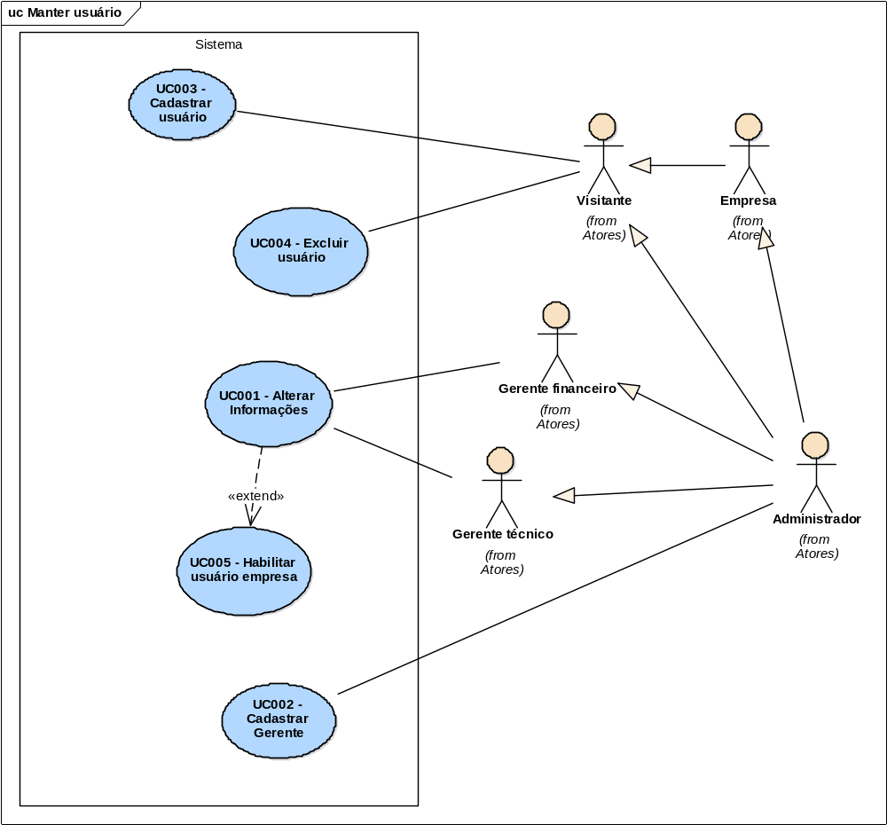

Diagram: Alterar registro

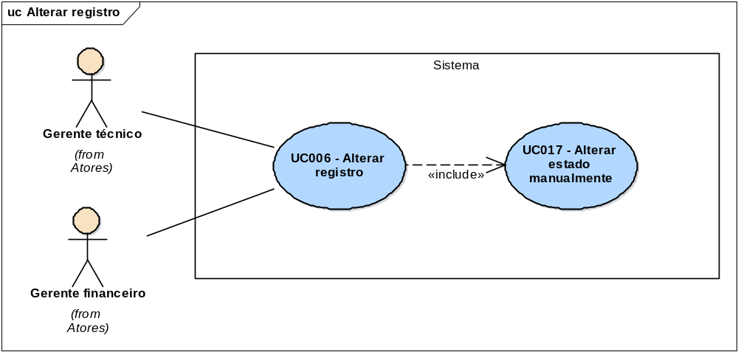

Diagram: Criar mapa de localização

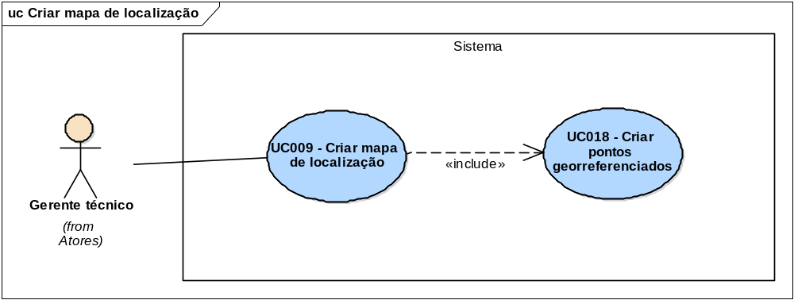

Diagram: Manter registro

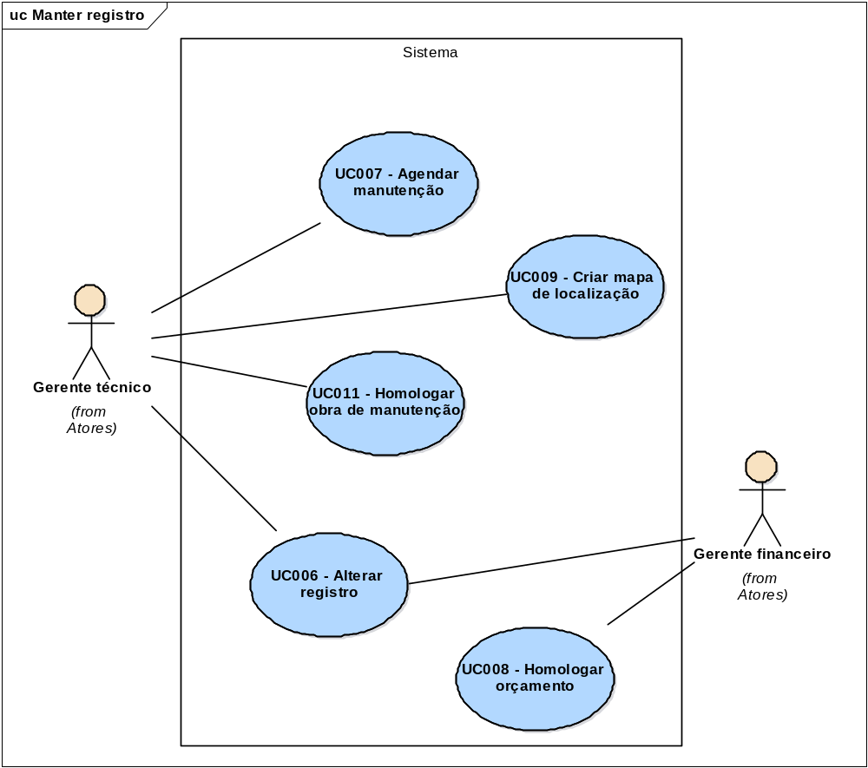

Diagram: Consultar Registro

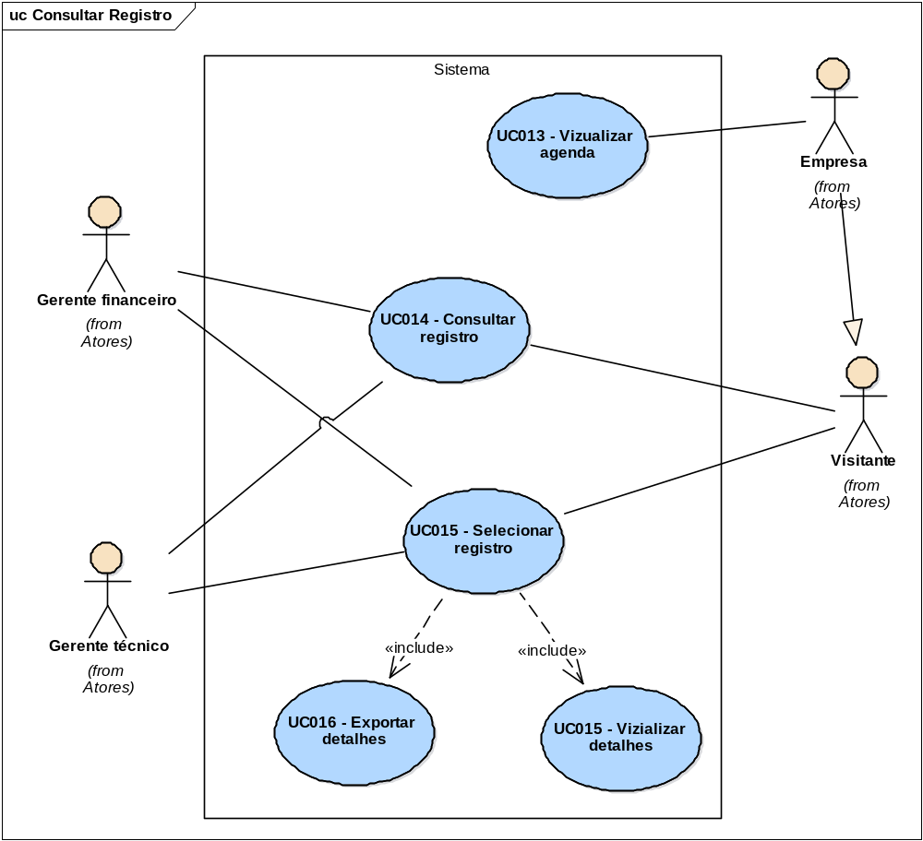

Diagram: Atores

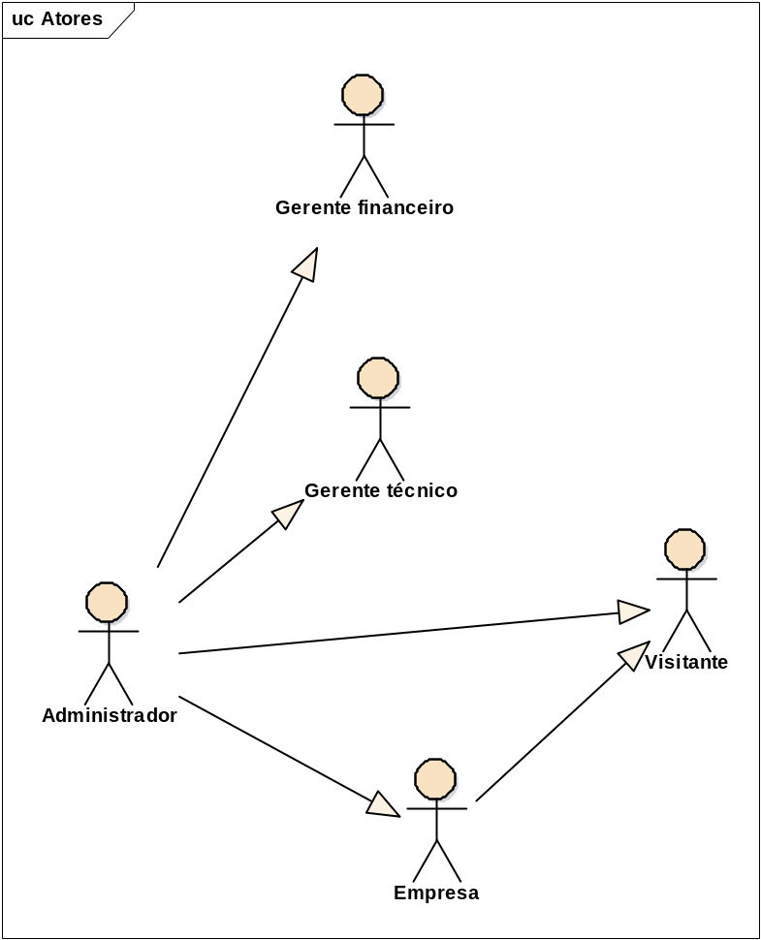

Diagram: Agendar manutenção

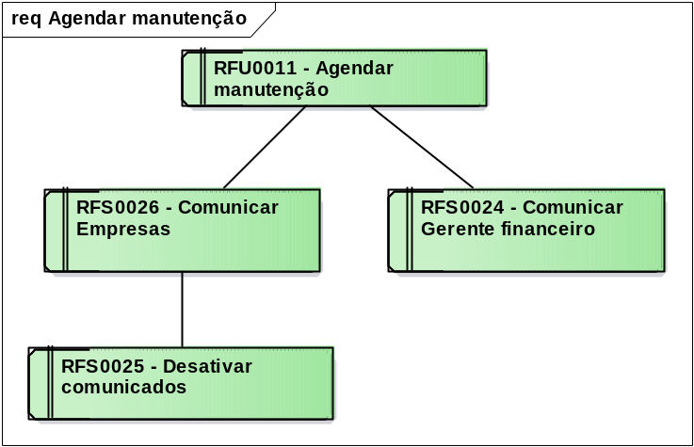

Diagram: Alterar registro

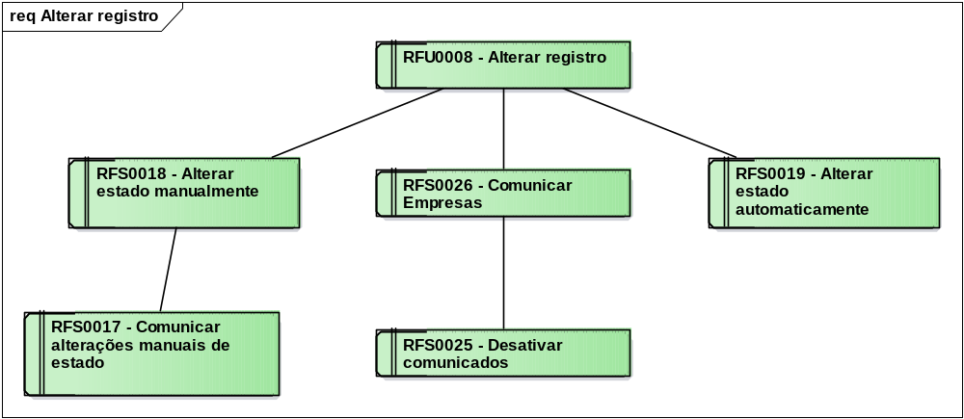

Diagram: Criar mapa de localização

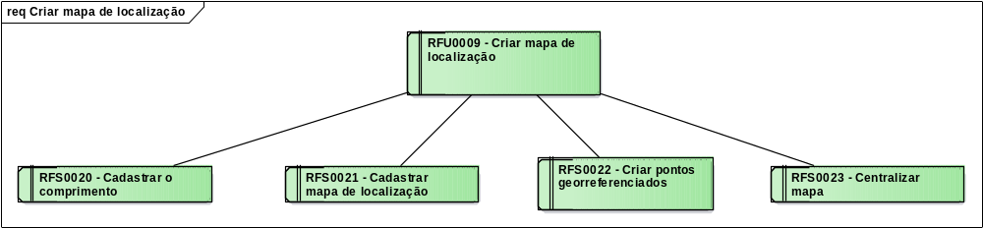

Diagram: Manter registro

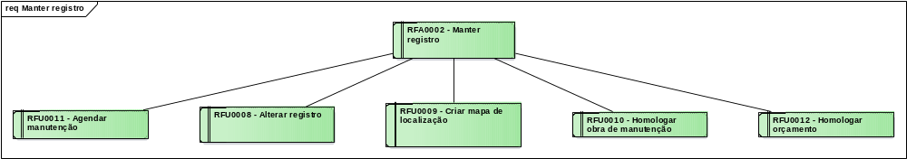

Diagram: Consultar registro

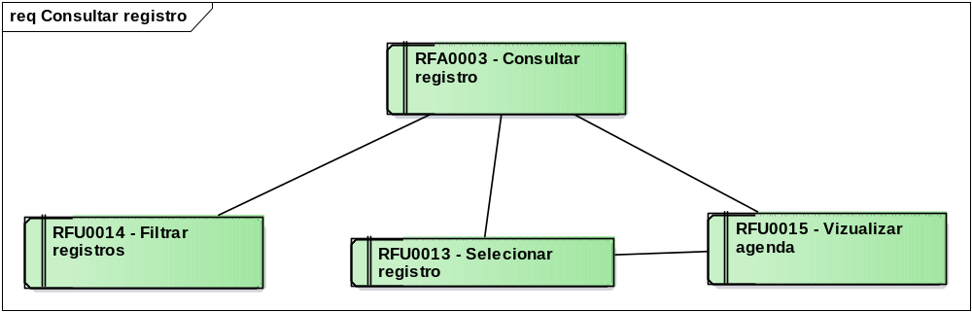

Diagram: Selecionar registro

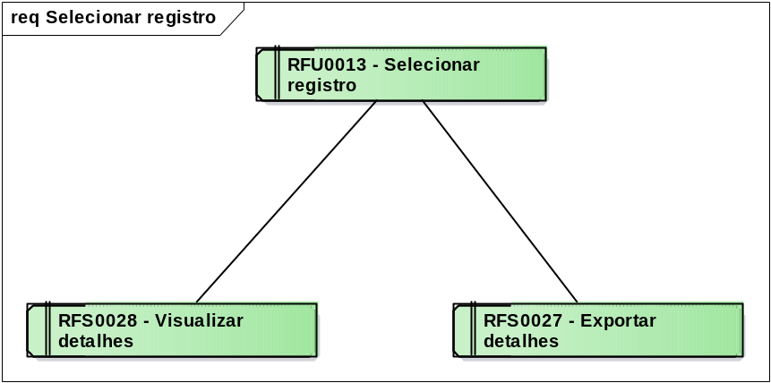

Diagram: Vizualizar agenda

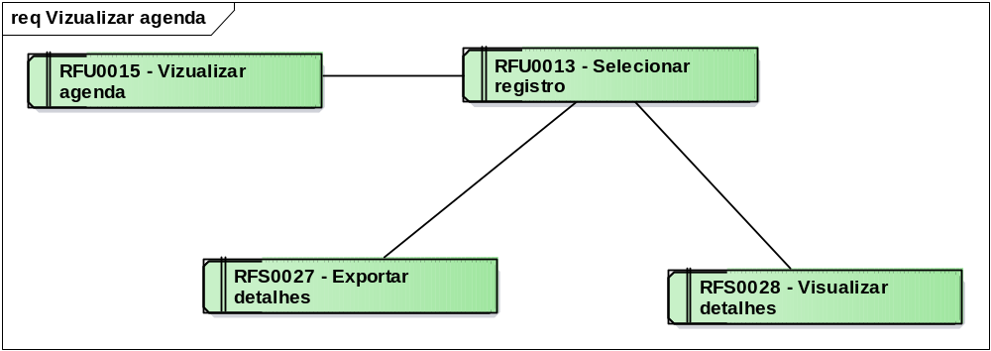

Diagram: Alterar informações

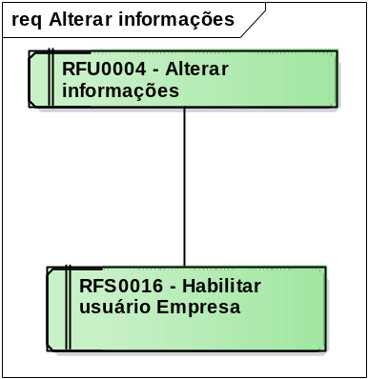

Diagram: Manter Usuário

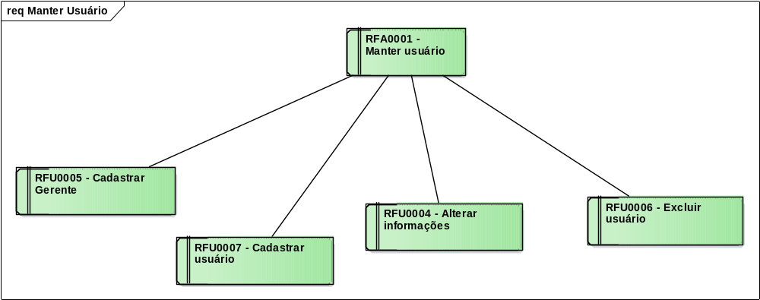

Diagram: Requisitos nao funcionais

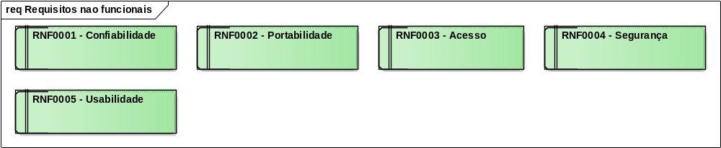

Diagram: Requisitos de negócio

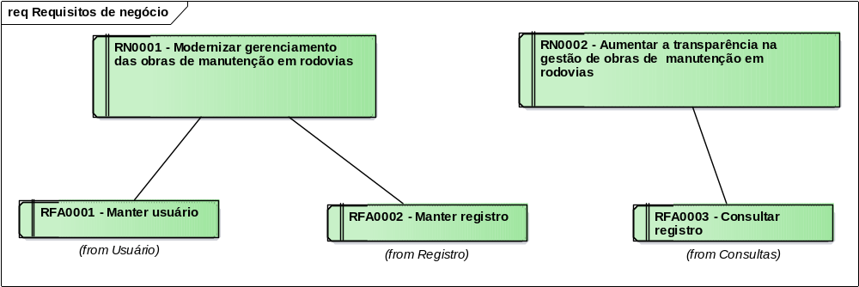

Diagram: Requisitos inversos

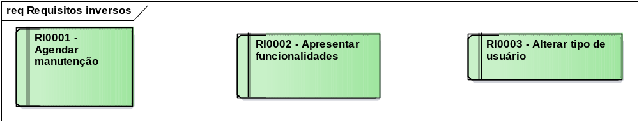

Diagram: BPMN

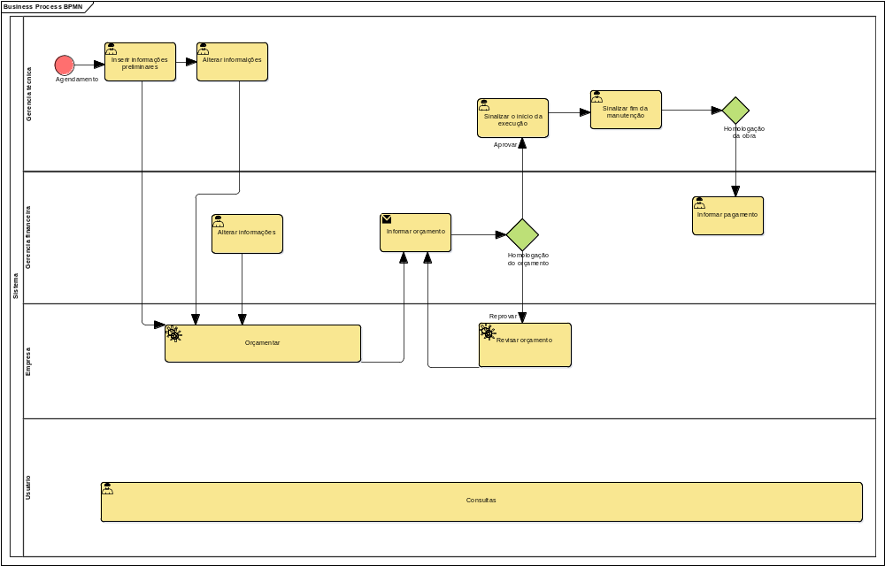

Diagram: Máquina de estados

